Δραστηριότητα παραγωγής λόγου
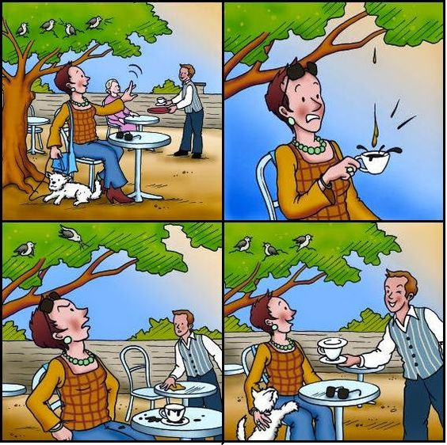
Πηγή:pinterest.com

Ασκήσεις

- Παρατήρησε τις εικόνες και προσπάθησε να τις βάλεις σε σειρά (με αρίθμηση) , έτσι ώστε να υπάρχει νόημα.

- Έπειτα προσπάθησε με βάση τις εικόνες που βλέπεις να γράψεις μια μικρή ιστορία σε μια παράγραφο.

Επιμέλεια: Παπαθανασίου Χρύσα
Φιλόλογος Ειδικής Αγωγής

